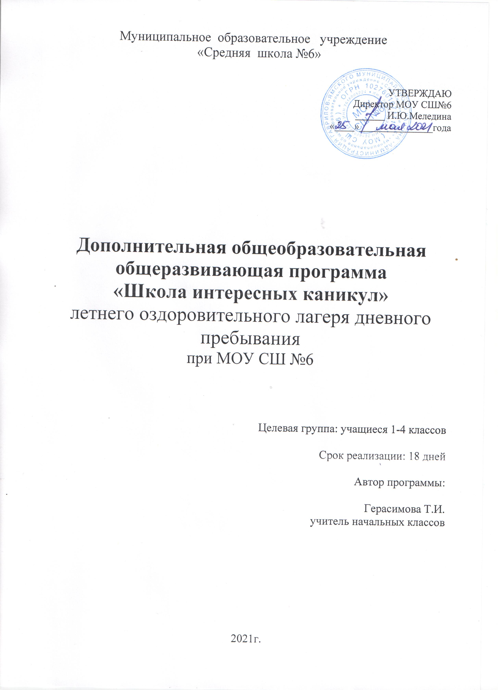

Паспорт программы.

Общеобразовательное учреждение | Муниципальное общеобразовательное учреждение «Средняя школа №6»
Юридический адрес | 152240 Ярославская область г. Гаврилов –Ям ул. Кирова 13
Контактный телефон | 2-18-02
Директор школы | Ирина Юрьевна Меледина
Название программы | «Школа интересных каникул»
Автор Программы | Герасимова Татьяна Ивановна-учитель начальных классов
Сроки реализации | 01.06.2021-25.06.2021
Форма реализации | Летний оздоровительный пришкольный лагерь дневного пребывания
Участники программы | обучающиеся 1-4 классов в количестве 33 человек
Кадровое обеспечение Программы | Герасимова Т.И. – начальник лагеря  Сечина В.М. – воспитатель  Сергеичева Л.Ю. – воспитатель  Белокопытова Е.И.. – воспитатель  Ершова Л.В. – воспитатель  Соколовская Л.А.. – воспитатель  Лапина И.А.. – воспитатель  Романычева М.А.– воспитатель  Жеглова К.А.– воспитатель  Суворова Ю.С.- воспитатель  Варенцова Л.Н. – воспитатель  ГуренкоА. А. спорт инструктор
ПОЯСНИТЕЛЬНАЯ ЗАПИСКА

Актуальность разработки Программы.

Каникулы – самое яркое по эмоциональной окраске время школьной жизни. Однотонный ритм жизни ребят в учебной деятельности обязательно должен прерываться. Детям совершенно необходима смена впечатлений. Каникулы – в своём роде клапан для выпуска излишков детской энергии, дни разрядки. И вместе с тем каникулы – всегда зарядка новой энергией, настроением, это приобретение новых сил, продолжение освоения мира, закрепление знаний, полученных в школе, богатейшее время для воспитания и самовоспитания.
Ежегодно, в период летних каникул для обучающихся 1-4 классов муниципального общеобразовательного бюджетного учреждения МОУ СШ№6 открывается лагерь дневного пребывания. Анализ прошлых лет показал, что очень эффективной является работа, построенная в форме игры.
С целью создания условий для обеспечения отдыха, оздоровления и занятости учающихся школы была разработана программа «Школа Интересных Каникул», реализация которой призвана обеспечить:
- увеличение количества школьников, охваченных организованными формами отдыха и занятости;
- организацию отдыха и занятости детей социально незащищенных категорий;
- активное участие школьников в построении своей пространственно-предметной среды;
- уменьшение процента детей, имеющих проблемы в общении со сверстниками.
Для достижения поставленной цели необходимо решать задачи:
- проводить работу с детьми, сочетающую развитие и воспитание ребят с оздоровительным отдыхом;
- расширять кругозор детей через игровой сюжет с учётом возрастных особенностей;
- развивать творческие способности;
- воспитывать культуру поведения, формировать навыки общения и толерантности;
- прививать навыки здорового образа жизни.
Актуальность данной программы заключается в создании педагогической воспитательной среды, способствующей укреплению здоровья детей как жизненно важной ценности и сознательного стремления к ведению здорового образа жизни, в максимальном внимании развитию личности ребенка, раскрытию его способностей на основе удовлетворения интересов неудовлетворенных в школе потребностей (прежде всего духовных, интеллектуальных и двигательных).

Жизнь и работа в лагере – продолжение воспитательного процесса в школе. Однако она имеет и свои особенности: временность детского коллектива, насыщенность общения и интенсивность совместной деятельности, динамичность жизни отряда.

Участники реализации Программы.

Программа ориентирована на школьников 8-10 лет, в том числе детей с девиантным поведением.
При комплектовании Лагеря особое внимание уделяется детям из малообеспеченных, неполных, многодетных семей, имеющих родителей- опекунов, а также детям, находящимся в трудной жизненной ситуации.
Деятельность воспитанников во время лагерной смены осуществляется в разновозрастных отрядах по 15 человек.

Сроки реализации Программы.

По продолжительности Программа является краткосрочной, реализуемой в течение одной лагерной смены продолжительностью 18 дней (воскресенье – выходной день).

Предполагаемая база реализации Программы.

Муниципальное общеобразовательное учреждение СШ №6.Организация питания осуществляется на базе столовой школы.

Кадровое обеспечение Программы.

Из числа педагогических работников школы приказом директора назначаются: начальник лагеря, воспитатели, спорт инструктор, вожатые.
Начальник лагеря руководит его деятельностью, ведёт документацию, отвечает за организацию питания воспитанников, охрану труда, пожарную и антитеррористическую безопасность в Лагере.
Вожатые, воспитатели и спорт инструктор осуществляют воспитательную деятельность по плану Лагеря: организуют трудовую деятельность, проводят досуговые мероприятия, следят за соблюдением режима дня, правил безопасного поведения, правил пожарной и антитеррористической безопасности.
Медицинский работник, осуществляет свою деятельность в соответствии с требованиями к организации безопасного пребывания детей в Лагере.

Материально-техническое обеспечение Программы.

- Игровые комнаты для отрядов, спортивный зал.
- Спортивное оборудование и инвентарь (мячи, скакалки, теннисные ракетки, обручи и др.).
- Спортивная и игровая площадки на свежем воздухе.
- Настольно-игровое оборудование (шашки, шахматы, канцелярские принадлежности, настольные игры).
- Компьютер, принтер, проектор.
- Телевизор, DVD-плеер, музыкальный центр, микрофоны, фотоаппарат.
- Призовой фонд (грамоты, дипломы, сувениры).

Научно-методическое обеспечение Программы.

- Нормативно-правовые документы:
- Декларация прав ребёнка;
- Конвенция ООН о правах ребёнка;
- Конституция РФ;
- Закон РФ «Об образовании»;
- Законом РФ «Об основных гарантиях прав ребёнка»;
- Устав Школы;
- Положение о лагере дневного пребывания.
- Программа Лагеря, план работы лагеря, отрядов.
- Должностные инструкции работников лагеря.
- Инструкции по охране труда для работников, воспитанников лагеря.
- Библиотека журналов:
- «Воспитание школьников»;
- «Классный руководитель»;
- «Воспитательная работа в школе»;
- «Последний звонок»;
- «ПедСовет» и т.д.
- Школьная библиотека художественной литературы.
- Выход в сеть Интернет.
- Музыкальная фонотека.
- Слайдовые презентации по темам мини-проектов.

Финансовое обеспечение Программы.

Финансовое обеспечение деятельности Лагеря осуществляется за счёт выделенных муниципалитетом средств (питание) и родительских средств .

Показатели и критерии оценки результативности реализации программы.

Организуя разнообразную и по формам, и по содержанию деятельность, педагогический коллектив Лагеря создаёт условия для того, чтобы как можно больше положительных качеств ребят проявлялось, активизировалось и развивалось.
Для того чтобы программа заработала, нужно создать такие условия, чтобы каждый участник процесса (взрослые и дети) нашел свое место с удовольствием относился к обязанностям и поручениям, а также с радостью участвовал в предложенных мероприятиях. Для выполнения этих условий разработаны следующие критерии эффективности:
- постановка реальных целей и планирование результатов программы;
- заинтересованность педагогов и детей в реализации программы, благоприятный психологический климат;
- удовлетворенность детей и взрослых предложенными формами работы;
- творческое сотрудничество взрослых и детей.

Оценка результативности.

- На уровне педагогов – по критериям удовлетворенности достигнутыми результатами и повышения уровня профессиональной компетентности.
- На уровне воспитанников – по критериям сформированности положительных качеств и свойств личности ребёнка.

Ожидаемые результаты.

- занятость в летний период учающихся 1-4 классов;
- укрепление здоровья детей в летний период, привитие навыков здорового образа жизни;
- развитие творческих способностей, инициативы и активности ребёнка;
- формирование толерантного отношения друг к другу, укрепление дружбы между детьми разных возрастов;
- воспитание чувства патриотизма, уважение к родной природе.

Охрана жизни и здоровья детей.

Весь персонал Лагеря несёт ответственность за жизнь и здоровье детей во время их пребывания в Лагере.
Педагогические сотрудники, работающие в Лагере и дети должны строго соблюдать дисциплину, режим дня, план работы, положения охраны труда, правила пожарной и антитеррористической безопасности.
Начальник Лагеря проводит инструктаж по охране труда для сотрудников, воспитатели проводят инструктаж для детей с последующей регистрацией в журналах установленного образца.

Содержание программы

Программа «Школа интересных каникул»:
- логическое продолжение программы летнего лагеря 2020 года.
- комплексная, включающая в себя разноплановую деятельность, объединяющая различные направления работы: оздоровление, отдых и воспитание детей в условиях Лагеря.

Программа Лагеря направлена на то, чтобы сделать отдых школьников интересным, познавательным и реализуется по следующим направлениям:

Направления работы | Методы реализации
«Безопасность дома, в школе и на улице» | - инструктаж по охране труда: «Правила пожарной и электробезопасности», игра-беседа «Уроки безопасности при пожаре», «Правила поведения на прогулках и в походах», «Правила при поездках в автотранспорте», и др.  - инструктаж по ОБЖ: «Один дома», «Безопасность в городской квартире», «Правила поведения с незнакомыми людьми», «Правила поведения и безопасности человека на воде», «Меры доврачебной помощи» и др.
«Здоровье – прежде всего!» | - ежедневный осмотр детей медицинским работником;  - утренняя зарядка;  - беседы медицинского работника: «Чтоб зубки блестели!», «Витамины для юных космонавтов», «О вредных привычках», «Как беречь глаза?»  - спортивно-массовые мероприятия: спартакиада «Салют, Лагерь!», «Час игры», спортивные часы «Стадион неожиданностей», «Весёлые старты», шахматно-шашечные турнир, спортивный КВН, игры на воздухе и т.п.
«Будем вместе мы дружить – будет веселее жить!» | - Коммуникативные игры на знакомство: конкурсная программа «Давайте познакомимся!»; «Тутти-фрутти», «Снежный ком», огонёк «Расскажи мне о себе».  - Игры на выявление лидеров: «Верёвочка», «Карабас» и др.  - Игры на сплочение детского коллектива: «Зоопарк», «Заколдованный замок», «Шишки, жёлуди, орехи», «Казаки-разбойники», «Да» и «Нет» не говори!», «Хвост дракона» и др.;  - «День именинника» и т.п.
«Весёлое настроение» | КТД:  - «Звёздный дождь»;  - «Путешествие по сказкам»;  - «Фабрика звёзд» и др.  - интеллектуальные игры;  - тематические библиотечные часы;  - игровая программа по ПДД «Красный, жёлтый, зелёный» и т.п.
«Город мой» | - экскурсии в краеведческий музей, к городским памятникам;  - конкурс рисунков «Я и мой город», «Моя семья» и др.

Кружковая деятельность в рамках Программы.

В рамках реализации представленной Программа предусмотрена работа следующих кружков:

«Мастерская художника Тюбика» – изобразительное творчество;
«Поём вместе с Гуслей» – вокальное творчество;
«Поиграй-ка с Незнайкой» – подвижные игры;
«Секреты Винтика и Шпунтика» – конструирование;
«Забавы Пончика» – лепка из солёного теста.

Механизм реализации Программы.

1 этап – Подготовительный:
- создание нормативно-правовой базы, разработка документации;
- подбор кадров;
- комплектование Лагеря.

2 этап – Организационный:
- формирование отрядов
- выявление и постановка целей развития коллектива и личности;
- сплочение коллектива детей;
- формирование законов и условий совместной работы.

3 этап – Основной:
- «Большое космическое путешествие» (реализация плана работы);
- выполнение режима дня (Приложение1);
- работа кружков (Приложение 2).

4 этап – Заключительный:
- анализ результатов работы;
- творческий отчёт (фотоальбом, фотогазета, презентация, обработка видеоматериалов).

План работы
лагеря дневного пребывания

День первый – «Формирование экипажей Космических кораблей»
- Организация «Экипажей»:
- Правила жизнедеятельности в «экипаже Космического корабля»;
- Распределение обязанностей;
- Операция «Уют».
- Подготовка к открытию лагеря.Концерт «Здравствуй, лето!»
- Минутка ПДД «Уроки тётушки Совы «Азбука дорожной безопасности» (просмотр м/ф)
День второй – «Планета безопасности»
- Беседа «Законы безопасности» (инструктаж)
- Подвижные игры на воздухе.
- «Старт Большого Космического путешествия» (открытие смены)
- Минутка ПДД «Уроки тётушки Совы «Азбука дорожной безопасности» (просмотр м/ф)
День третий – «Планета этикета»
- Минутка здоровья «Космическая гигиена»
- Клубный час «С детства дружбой дорожи!»
- Спортивные игры на свежем воздухе.
- Минутка ПДД «Уроки тётушки Совы «Азбука дорожной безопасности» (просмотр м/ф)
День четвёртый – «Планета сказок»
- Минутка здоровья «Книги о здоровье»
- «Сказка ложь, да в ней намёк…» (встреча с работниками библиотеки)
- КТД «Там на неведомых дорожках…»
- Конкурс рисунков «Что за прелесть эти сказки»
- Минутка ПДД «Уроки тётушки Совы «Азбука дорожной безопасности» (просмотр м/ф)
День пятый – «Планета Юных экологов»
- Минутка здоровья «Опасности, подстерегающие нас в лесу».
- Экологический десант
- КТД «Мы в ответе за свою планету».
- Минутка ПДД «Уроки тётушки Совы «Азбука дорожной безопасности» (просмотр м/ф)
День шестой – «Планета патриотов»
- Минутка здоровья «Завтрак для космонавта» (о пользе витаминов)
- Беседа «Символика государства: гимн, герб, флаг»
- Конкурс рисунков «Покорившие Космос»
- Минутка ПДД «Уроки тётушки Совы «Азбука дорожной безопасности» (просмотр м/ф)
День седьмой – «Планета спорта»
- Минутка здоровья «Как ухаживать за зубами».
- Спортивная игра «Физкульт – УРА!».
- Подвижные игры на свежем воздухе.
- Подготовка к конкурсу «Самый фантастический проект».
- Минутка ПДД «Уроки тётушки Совы «Азбука дорожной безопасности» (просмотр м/ф).
День восьмой – «Планета юмора»
- Минутка здоровья «Правильное питание»
- Викторина «Привет, Галактика»
- Конкурс «Самый фантастический проект»
- Минутка ПДД «Уроки тётушки Совы «Азбука дорожной безопасности» (просмотр м/ф)
День девятый – «Планета интеллектуалов»
- Минутка здоровья «Как снять усталость с ног»
- Интеллектуальная игра «Звездный час»
- Первенство лагеря по футболу
- Подготовка к конкурсу «Мисс романтика – 2011»
- Минутка ПДД «Уроки тётушки Совы «Азбука дорожной безопасности» (просмотр м/ф)
День десятый – «Планета добрых дел»
- Минутка здоровья «Осторожно: клещи!».
- Операция «Уют».
- Акция «Поможем ветерану».
- Конкурс рисунков на асфальте.
- Минутка ПДД «Уроки тётушки Совы «Азбука дорожной безопасности»
День одиннадцатый – «Планета романтиков»
- Минутка здоровья «Осанка – основа красивой походки»
- «Школа хороших манер»
- Конкурс «Мисс романтика – 2001»
- Минутка ПДД «Уроки тётушки Совы «Азбука дорожной безопасности» (просмотр м/ф)
- День двенадцатый – «Планета Неболейка»
- Минутка здоровья «Здоровье в порядке – спасибо зарядке!»
- Поход в пригородный лес
- Игра-викторина «Лекарственные растения».
- Минутка ПДД «Уроки тётушки Совы «Азбука дорожной безопасности» (просмотр м/ф)
День тринадцатый – «Планета рекордов»
- Минутка здоровья «Что вкусно и полезно»
- КТД «А вам СЛАБО?!».
- Конкурс рисунков «Космические пришельцы»
- Минутка ПДД «Уроки тётушки Совы «Азбука дорожной безопасности» (просмотр м/ф)
День четырнадцатый – «Планета «Память»»
- Минутка здоровья «Солнышко – друг или враг?!».
- Линейка «Ах, война, что ты подлая сделала…»
- Экскурсия в Краеведческий музей «Детство, опалённое войной».
- Минутка ПДД «Уроки тётушки Совы «Азбука дорожной безопасности» (просмотр м/ф)
День пятнадцатый – «Планета подвижных игр»
- Минутка здоровья «Мой рост и мой вес»
- Малая спартакиада «Мы за здоровый образ жизни»
- Конкурс рисунков «Дети Моршанска против наркотиков»
- Минутка ПДД «Уроки тётушки Совы «Азбука дорожной безопасности» (просмотр м/ф)
День шестнадцатый – «Планета мульти-пульти»
- Минутка здоровья «Солнечный ожог. Первая помощь при ожоге»
- Игра «Волшебная страна».
- «Мультипликационный калейдоскоп»
- Минутка ПДД «Уроки тётушки Совы «Азбука дорожной безопасности» (просмотр м/ф)
День семнадцатый – «Планета Самоделкиных»
- Минутка здоровья «Чистота – залог здоровья!»
- Конкурс поделок «Оч.умелые ручки»
- Трудовой десант
- Минутка ПДД «Уроки тётушки Совы «Азбука дорожной безопасности» (просмотр м/ф)
День восемнадцатый – «Планета Веселых затей»
- Презентация «Этапы Большого Космического путешествия»
- Выставка работ «космонавтов» (по результатам работы кружков)
- Концерт «Звездные таланты»

Литература

- Афанасьев С.П., Тимонин А.И. «Что делать с детьми в загородном лагере». – М. Изд-во «Новая школа», 1994.
- Бильгильдеева Т. «Здравствуй, Цветочный город!: развивающие занятия для адаптации детей в развивающей среде». – М: Чистые пруды, 2006.
- Газета «Педсовет» за 2000-2009 год.
- Газета «Последний звонок» за 2000-2009 год.
- Гончарова Е.И., Савченко Е.В., Жиренко О.Е. «Школьный летний лагерь».– М.: 2004 г.
- М.С. Коган «С игрой круглый год». – Сибирское университетское издательство, Новосибирск, 2006.
- Научно-практический журнал «Завуч начальной школы», №2 – 2008.
- Н.Носов «Приключения Незнайки», «Незнайка на Луне».
- Педагогика каникул. Народное образование № 3, 2002.
- Л. Соколова «Необычные праздники домаё в школе и во дворе», Новосибирск, 2007.
- Серия: «Праздник в школе». Минск. «Красико-Принт». 2007.
- Ресурсы сети ИНТЕРНЕТ.

Приложение 1

Режим дня

08.30-08.45 | - Прием детей
08.45-09.00 | - Утренняя гимнастика
09.00-09.15 | - Линейка
09.15-10.00 | - Завтрак
10.00-13.00 | - Мероприятия по плану лагеря, участие в городских мероприятиях, кружковая работа
13.00-14.00 | - Обед
14.00-14.30 | - Мероприятия по плану лагеря, участие в городских мероприятиях, кружковая работа
14.30 | - Уход домой
Приложение 2

ГРАФИК РАБОТЫ КРУЖКОВ
лагеря дневного пребывания

День недели | Время | Кружок
Понедельник | 10.00-10.45 | «Поиграй-ка с Незнайкой»
 | 12.15-13.00 | «Мастерская художника Тюбика»
Вторник | 10.00-10.45 | «Поём вместе с Гуслей»
 | 12.15-13.00 | «Секреты Винтика и Шпунтика»
Среда | 10.00-10.45 | «Забавы Пончика» (1 гр.)
 | 12.15-13.00 | «Забавы Пончика» (2 гр.)
Четверг | 10.00-10.45 | «Поиграй-ка с Незнайкой»
 | 12.15-13.00 | «Мастерская художника Тюбика»
Пятница | 10.00-10.45 | «Поём вместе с Гуслей»
 | 12.15-13.00 | «Секреты Винтика и Шпунтика»

Начальник лагеря: /ГерасимоваТ.И./

